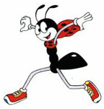
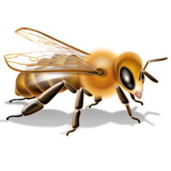
6. PŘÍRODOPIS - BLANOKŘÍDLÍ
Dobrý den, milí studenti entomologie!
Protože se blíží doba prázdnin a nestihneme se seznámit se všemi zbývajícími tématy, vybrala jsem to nejdůležitější. Do řádu blanokřídlých patří mravenci, vosy, čmeláci, včely – mají v přírodě obrovský význam. Proto se podívejte nejdřív na video a podle něj si udělejte stručný zápisek o každém z nich: https://www.youtube.com/watch?v=01bkd9J8Wxc
Včelám se budeme věnovat víc. Vyplňte si s pomocí učebnice nebo internetu pracovní list. Správné řešení vám vyvěsím na stránky další týden. Posílat budete jen povinný úkol o mravencích (úplně dole).
++++++++++++++++++++++++++++++++++++++++++++++++++++++++++++++++++++++++++++++++++++++++++++++++++++
Doplň údaje (nebo vyber správné) o včele medonosné:
Včela medonosná patří do řádu ……………………………………….…………………………………………. , má ………….. páry blanitých křídel.
Je to hmyz s proměnou nedokonalou - dokonalou, z vajíčka se vylíhne larva, pak je z ní ………………………………….. a z té se líhne dospělý jedinec. Včela má ústní ústrojí lízací - kousací .
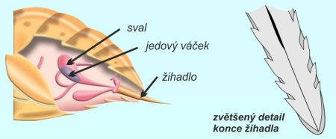
Zjisti rozdíl mezi žihadlem vosy a včely – proč vosa může bodnout víckrát a včela po bodnutí zemře? ........................................................................................................
…………………………………………………………………………………………………………….………………..
……………………………………………………………………………………………………………………………..
…………………………………………………………………………………………………………………………………………………………………………………………………
Včely, vosy, mravenci a čmeláci žijí ve skupinách (společenstvech), říká se jim …………………………………………..………………….hmyz.
V létě ve včelstvu žijí :………………………………………………., …………………………………….………, …………………………………………………………. .
Trubci na podzim usínají - umírají, protože …………………………………………………………………….……………….
Dělnice postupně vykonávají tyto činnosti : ……………….……………………………………………………………………………………………………………
………………………………………………………………………………………………………………………………………………………………………………………………..
Včelí taneček slouží k ……………………………………………………………………………………………………………………………………………………………….
…………………………………………………………………………………………………………………………………………………………………………………………………
Mateří kašičkou včely krmí larvy královny – larvy trubců. Když se v úlu vylíhne nová matka, odlétá mladá - stará
matka s částí včelstva jako roj – hejno.
Včela je užitečná zejména tím, že …………………………………………………….. rostliny.
Lidem poskytuje ……………………………………………………………………………………………………………………………………………………………………. .
+++++++++++++++++++++++++++++++++++++++++++++++++++++++++++++++++++++++++++++++++++++++++++++++++++++
POVINNÝ ÚKOL: Zjisti, kdy mravencům narůstají křídla a čím jsou užiteční.
https://www.youtube.com/watch?v=AMj6guS93d0
Mějte se krásně! Markéta Urbanová

